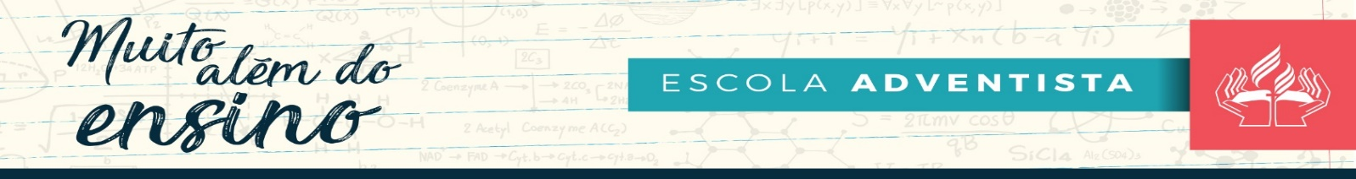

Campinas, 14 de fevereiro de 2020.

Comunicado nº 03/2020.

Prezados Pais ou Responsáveis, solicitamos atenção para as informações abaixo:
FERIADO DE CARNAVAL E RECESSOS
No item “Calendário” do comunicado 01/2020, informamos sobre o recesso e feriado de Carnaval (dias 24 e 25 de fevereiro). Devido a orientações e recomendações de segurança de órgãos superiores, teremos a seguinte reorganização:
21/02, sexta-feira: aulas somente no período da manhã; alunos da tarde não terão aula. Alunos do período integral terão aula normalmente.
23 a 25, sábado a terça-feira: recesso e Feriado de Carnaval.
26/02, quarta-feira: aulas somente no período da tarde; alunos da manhã não terão aula. Os alunos do período integral poderão entrar a partir das 12h30, tendo já almoçado.
SEMANA DE AVALIAÇÃO AV1
Lembramos que nos dias 27 e 28/02 e 02 a 04/03 teremos a semana de avaliação do primeiro bimestre. (AV1). Os calendários com as datas das disciplinas já foram enviados. Qualquer dúvida, entrar em contato com a Coordenação Pedagógica.

Gratos pelo apoio, desejamos a todos bom fim de semana!
A Direção

